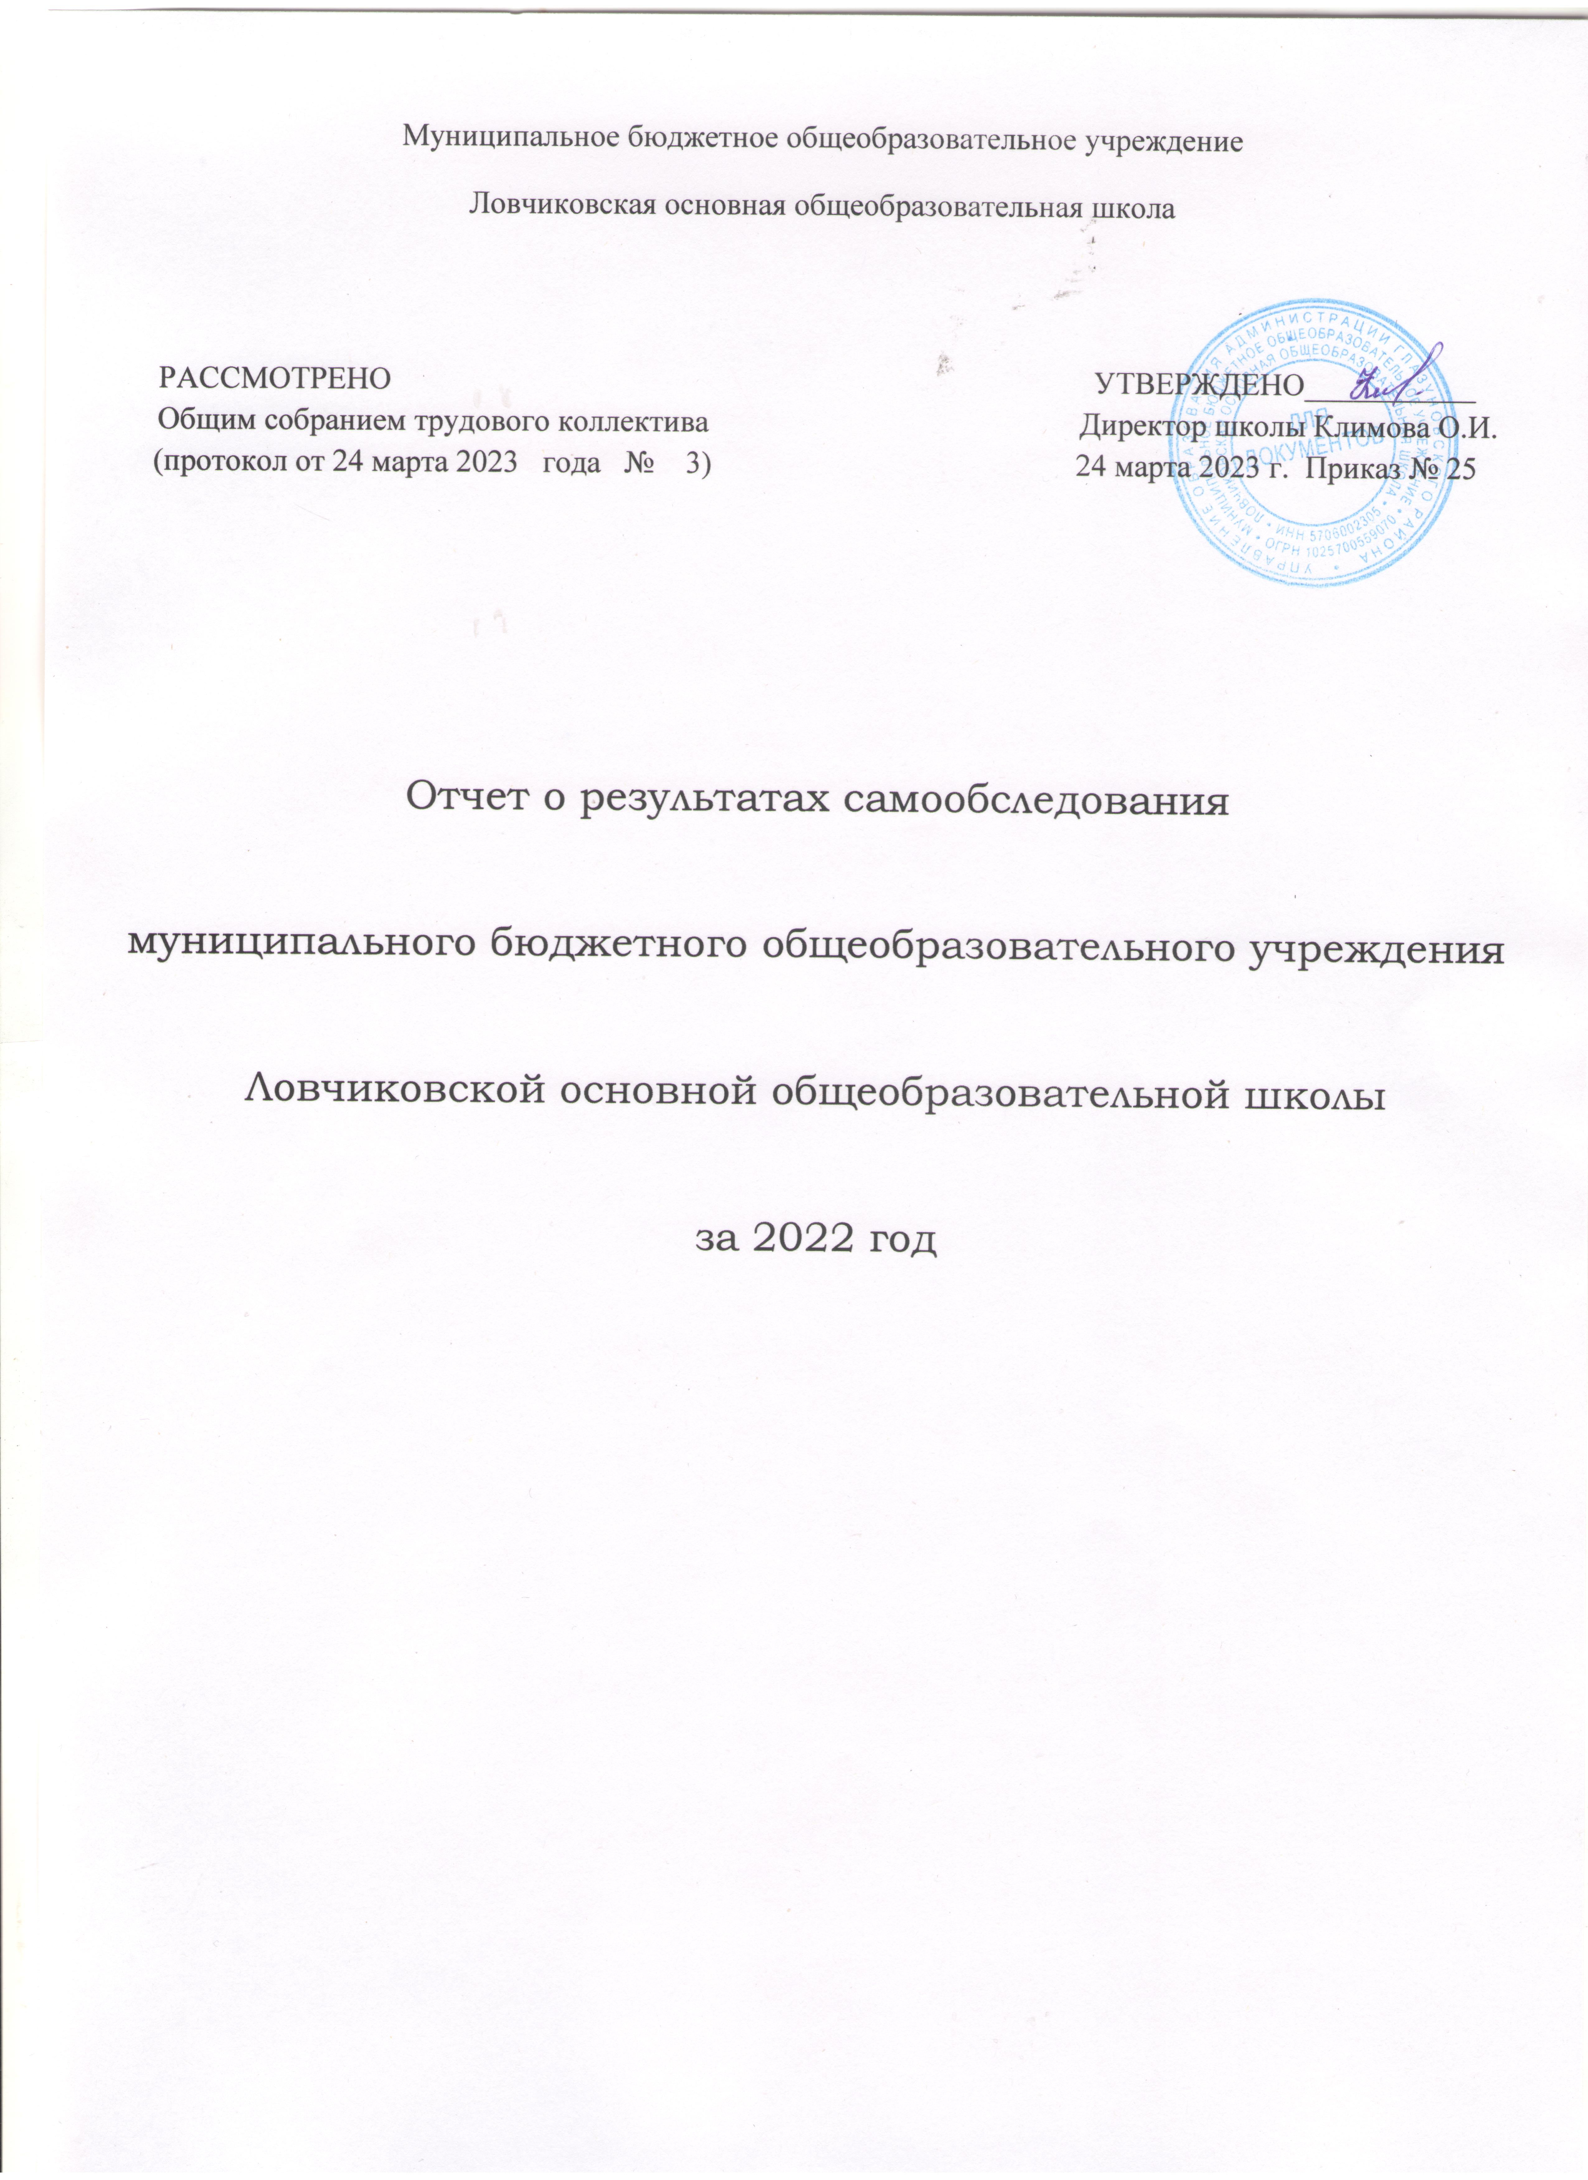Аналитическая часть
Общие сведения об образовательной организации
Наименование образовательной организации | Муниципальное бюджетное общеобразовательное учреждение  Ловчиковская основная общеобразовательная школа
Руководитель | Климова Ольга Ивановна
Адрес организации | 303358 Орловская область Глазуновский район д.Ловчиково ул.Почтовая д.4
Телефон, факс | 8 486 75 2 54 21
Адрес электронной почты | nfs5549@yandex.ru
Учредитель | Глазуновский район Орловской области
Дата создания | 1969 год
Лицензия | серия 57Л01 № 0000539, регистрационный № 199, дата выдачи 27 сентября 2016 г, срок действия бессрочно  кем выдана: Департамент образования Орловской области
Свидетельство о государственной аккредитации | серия 57А01 № 0000038, регистрационный № 1043  дата выдачи: 02 апреля 2015, срок действия до 02 апреля 2027 г.
МБОУ Ловчиковская основная общеобразовательная школа расположена в д.Ловчиково. Большинство семей обучающихся проживают в домах типовой застройки: 92% процента – рядом со школой, 8 процентов – в близлежащем поселке Глебовский.

Реализуемые программы
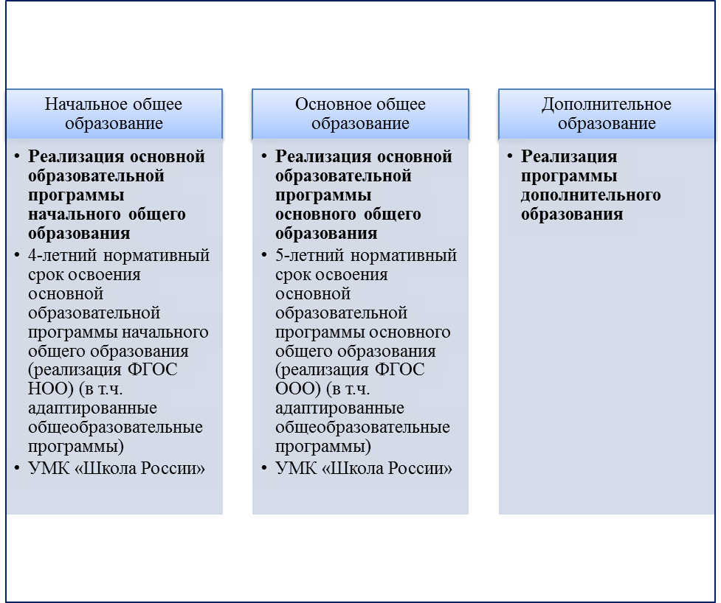
Основным видом деятельности школы является реализация общеобразовательных программ начального общего, основного общего образования. Также школа реализует образовательные программы дополнительного образования детей и взрослых, адаптированные общеобразовательные программы.
Школа работает в режиме пятидневной учебной недели.
II. Система управления организацией
Управление осуществляется на принципах единоначалия и самоуправления.
Органы управления, действующие в школе
Наименование органа | Функции
Директор | Контролирует работу и обеспечивает эффективное взаимодействие структурных подразделений организации, утверждает штатное расписание, отчетные документы организации, осуществляет общее руководство школой
Совет Учреждения | Рассматривает вопросы:  − развития образовательной организации;  − финансово-хозяйственной деятельности;  − материально-технического обеспечения
Педагогический совет | Осуществляет текущее руководство образовательной деятельностью школы, в том числе рассматривает вопросы:  − развития образовательных услуг;  − регламентации образовательных отношений;  − разработки образовательных программ;  − выбора учебников, учебных пособий, средств обучения и воспитания;  − материально-технического обеспечения образовательного процесса;  − аттестации, повышения квалификации педагогических работников;  − координации деятельности методических объединений
Общее собрание трудового коллектива | Реализует право работников участвовать в управлении образовательной организацией, в том числе:  − участвовать в разработке и принятии коллективного договора, Правил трудового распорядка, изменений и дополнений к ним;  − принимать локальные акты, которые регламентируют деятельность образовательной организации и связаны с правами и обязанностями работников;  − разрешать конфликтные ситуации между работниками и администрацией образовательной организации;  − вносить предложения по корректировке плана мероприятий организации, совершенствованию ее работы и развитию материальной базы
Для осуществления учебно-методической работы в школе создано два методических объединения:
- учителей-предметников;
- классных руководителей.

Количество обучающихся:
Учебный год | Количество обучающихся в школе
2019 | 49
2020 | 52
2021 | 50
2022 | 51

Количество обучающихся по уровням образования

Количество мальчиков и девочек в 2022 году

III. Оценка образовательной деятельности

Образовательная деятельность в школе организуется в соответствии с Федеральным законом от 29.12.2012 № 273-ФЗ «Об образовании в Российской Федерации», ФГОС начального общего, основного общего образования, СанПиН 2.4.3648-20 "Санитарно-эпидемиологические требования к организациям воспитания и обучения, отдыха и оздоровления детей и молодежи", основными образовательными программами по уровням, включая учебные планы, календарный учебный график, расписанием занятий.
Учебный план 1–4 классов ориентирован на 4-летний нормативный срок освоения основной образовательной программы начального общего образования (реализация ФГОС НОО), 5–9 классов – на 5-летний нормативный срок освоения основной образовательной программы основного общего образования (реализация ФГОС ООО).
Развитию познавательного интереса к изучению школьных предметов способствовало привлечение обучающихся к участию в предметных и сверхпредметных олимпиадах и конкурсах. В течение года 25 % обучающихся приняли участие в международных и всероссийских сверхпрограммных олимпиадах». Участники получили сертификаты участников.
В школе продолжает работать Центр образования естественнонаучной и технологической направленностей «Точка роста».

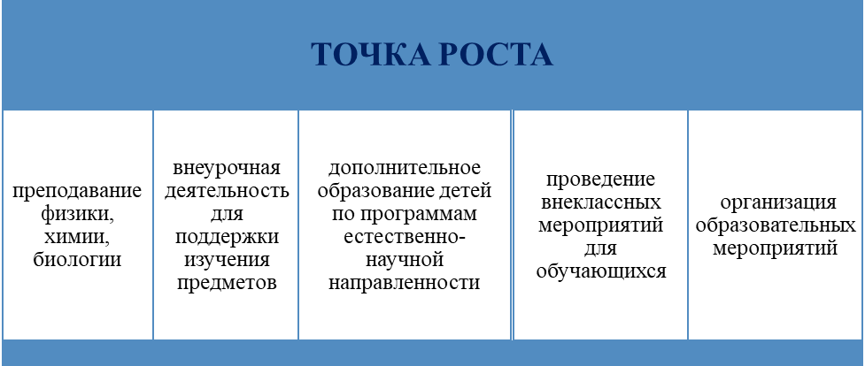

№ | Название курса | Классы | Количество обучающихся | Количество преподавателей
1 | В мире химии | 8,9 | 16 | 1
2 | В мире физики | 7,8,9 | 21 | 1
3 | Занимательный мир биологии | 6,7,8,9 | 30 | 1

Предметные олимпиады, конкурсы, соревнования

Название | Уровень | Кол-во участников | Результат
Всероссийская олимпиада школьников по физкультуре | Муниципальный | 1 | Петрук Анастасия, призёр
Конкурс «Лучший ученик года». | Муниципальный | 1 | 2 место Слащёва П., 8 класс
Всероссийская олимпиада школьников в образовательном центре «Сириус» | Всероссийский | 22 чел. | Участие
Сверхпрограммные олимпиады: Учи.ру, «COMPEDU.RU», метапредметная олимпиада «Смекалка», «Лисёнок» | Всероссийский | 13 | Сертификаты участников. Дипломы победителей и призеров - 7 чел

Школа заняла 2 место в региональном конкурсе «Школа года» в номинации «Сельская школа» (письмо управления региональной образовательной политики Департамента образования Орловской области № 4-4-1-3564 от 27.12.2022г),
Школа заняла 2 место и получила Диплом Департамента образования Орловской области как призёр областного смотра природоохранных объединений школьников, учебно-опытных участков, опытнической, исследовательской работы обучающихся в области биологии и экологии в номинации «Природоохранное объединение образовательной организации»,
- Кондакова В., 7 класс, 1 место и Диплом победителя регионального этапа конкурса «Юннат-2022» (Направление «Юные тимирязевцы», номинация «Опытническое растениеводство»),
- Кондакова В., 5 место и звание Дипломанта Всероссийского конкурса юных аграриев «Юннат» (Направление «Юные тимирязевцы», номинация «Опытническое растениеводство») от ФГБОУ ДО «Федеральный центр дополнительного образования и организации отдыха и оздоровления детей»,
- Кузина Ариана, 8 класс, 1 место и Диплом победителя регионального этапа всероссийского юниорского конкурса «Подрост» («За сохранение природы и бережное отношение к лесным богатствам») в Номинации «Лесоведение и лесоводство» по инициативе БУ ОО ДПО «Институт развития образования»,
- Матюхин Егор, 6 класс, 1 место и Диплом победителя региональной экологической акции «Синичкин день»,
- Слащёва П., 8 класс, 2 место в муниципальном конкурсе «Лучший ученик года».

Воспитательная работа

Воспитание экологической культуры, культуры здорового и безопасного образа жизни

В 2022 году в школе продолжила работу региональная инновационная площадка (РИП) «Формирование экоцентрического мышления обучающихся на основе Концепции «Экология в системе культуры»
Направления деятельности РИП
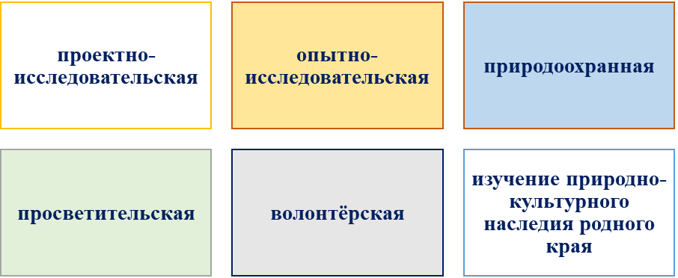
В школе сложилась система экологического воспитания. Приказом Департамента образования Орловской области школе присвоен статус региональной инновационной площадки как образовательной организации, прошедшей экспертизу инновационных проектов и программ.
Высоких достижений в экологической работе удается добиться благодаря целенаправленной и творческой работе:
- команда школы «Исток Оки» награждена поощрительным дипломом за оригинальность и артистизм выступления на региональном фестивале «Экологические грани народной культуры Орловского края» во Дворце пионеров и школьников имени Ю.А. Гагарина г.Орла,
- Международные дни наблюдений птиц, Рождественские учёты зимующих птиц по заданию СОПРа и Мензбировского орнитологического общества (сертификаты участников),
- Всероссийская акция «Россия – территория эколят–молодых защитников природы», номинация «Вторая жизнь вещей», Реброва Д, участие.
Воспитание гражданственности, патриотизма
Ученица 9 класса Кузина Ариана – 2 место в муниципальном этапе конкурса чтецов «Земли Орловской бесценный дар: классика и современность» (поэзия 19-21 вв).
Проведены следующие мероприятия:
- открытие Аллеи Памяти и мемориальной плиты в память о Савосине Николае, выпускнике школы, погибшем при исполнении воинского долга в ходе СВО,
- митинг «Мужество случайным не бывает», посвящённый открытию на здании школы мемориальной доски памяти Савосина Н.С.,
- проект «Герои рядом»,
- акция «Бессмертный полк» в селе 9 Мая,
- волонтерские акции «Обелиск», «Поезд памяти»,
- митинг, посвященный зажжению Вечного огня у памятника воинам, погибшим в годы ВОВ,
Проведены классные часы, посвящённые Дню памяти жертв политических репрессий, Дню героев Отечества, «Сталинград –пароль победы», «Крым с нами», Всероссийский урок, посвящённый Блокаде Ленинграда, акция «Блокадный хлеб», акция «Свеча памяти», Международная акция «Сад памяти», конкурс рисунков «Мы едины».
Школьники участвовали в мероприятиях не только нашего села, но и всего Медведевского сельского поселения.
В результате проводимой работы сохраняется память о ВО войне, подвиге народа, укрепляется патриотическое сознание школьников, пропагандируется героическая история и воинская слава Отечества, активизируется краеведческая и исследовательская деятельность школьников.

Формирование социальной ответственности и компетентности
Неделя молодого избирателя.
Уроки правовых знаний.
Регулярные встречи с сотрудниками ГИБДД, с инспектором ПДН. Классные часы «Что такое терроризм», «Здоровый образ жизни молодёжи», «Будь внимателен на дороге».
Волонтёрское движение
Акции «Обелиск», «Школьный двор».
Субботники по благоустройству территории школы и села с участием учащихся и членов педколлектива. Просветительская работа со школьниками и населением, листовки, буклеты.
Помощь в организации утренников в Детском саду.

Спортивно-оздоровительная работа
Петрук А. (8 класс) заняла 2 место в муниципальном этапе всероссийской олимпиады школьников по физической культуре.
Ряду обучающихся школы присвоены массовые спортивные разряды.
Команда школы в соревнованиях муниципального уровня показала хорошие результаты:

Спортивные соревнования | Результат
Настольный теннис | 1 место
Баскетбол -девушки | 1 место
Баскетбол - юноши | 2 место
Шашки | 2 место
Зарница | 3 место
Осенний кросс | 1 место
Легкоатлетическая эстафета | 2 место
КЭС -баскет среди девушек | 2 место
КЭС -баскет среди юношей | 2 место
Лыжные гонки | 3 место
Стритбол среди девушек | 2 место
Стритбол среди юношей | 3 место
Областной турслет | 1 ученик школы в составе команды района (1 место)

Участие школьников в региональных конкурсах, соревнованиях, конференциях

Участие школьников в муниципальных олимпиадах, конкурсах, соревнованиях

Ключевые дела – это главные традиционные общешкольные дела, в которых принимает участие большая часть школьников и которые обязательно планируются, готовятся, проводятся и анализируются совестно педагогами и детьми.
Для этого в школе используются:
- уроки мужества, патриотические акции
- классные часы, посвященные государственным праздникам и символике РФ
- содержательная работа эколого-краеведческого объединения «Пойдем в мой край…»
- учебно-исследовательская, опытно-исследовательская и проектная работа (участие в региональных конкурсах на базе Орловского Аграрного Университета, областной Станции Юных Натуралистов)
- участие в региональном конкурсе юных исследователей окружающей среды в Национальном Парке «Орловское Полесье»
- учебно-социальные проекты (Проект «Никто не забыт, ничто не забыто!», «Крышка-малышка» и др.)
- экскурсии по историческим и памятным местам района,
- праздники и акции (орнитологические по заданию СОПРа и Мензбировского общества, патриотические)
Дополнительное образование ведется по программам следующей направленности:
− естественнонаучное;
− физкультурно-спортивное.
Выбор направлений осуществлен на основании опроса обучающихся и родителей. Были организованы занятия кружков: «От игры к спорту. Баскетбол.», «От игры к спорту. Теннис» и Эколого-краеведческого объединения (ЭКО) «Пойдём в мой край…». Занятия в кружках способствовали привлечению детей к активному занятию творчеством, исследовательской работой, проектной работой, участию в конкурсах. Организованы занятия шахматного и шашечного кружков в начальной школе в рамках внеурочной деятельности. Кружковцы принимают участие в районных конкурсах.

Охват обучающихся дополнительным образованием

Из 42 обучающихся, посещающих занятия по дополнительному образованию (83% от общего числа школьников), 26 человек (62%) заняты в спортивном кружке, 14 человек (33%) – в ЭКО, 2 человека (5%) посещают Детскую школу искусств п.Глазуновка.

Социальное партнёрство
Субъект | Формируемый социальный опыт. Совместная деятельность
Детский сад | Опыт социальной активности. Опыт в сфере дошкольного воспитания. Помощь в организации утренников. Знакомство с профессией воспитателя детского сада
Детская Школа Искусств в п.Глазуновка | Опыт интеллектуального, художественного творчества. Расширение сферы творческой самореализации.
Районный Музей Боевой Славы | Опыт работы с музейными экспонатами, опыт получения информации. Экскурсии
Краеведческий Музей в д. Гремячево | Опыт работы с музейными экспонатами, опыт получения информации. Экскурсии
Сельский Дом Культуры | Опыт художественного творчества, расширение сферы творческой самореализации. Совместное проведение праздников в селе, участие в концертных программах (Масленица, Троица, Пасха, День Победы)
Сельская администрация | Опыт социальной активности и самостоятельности. Субботники по благоустройству села Митинги к 9 Мая не только в селе, но и на территории Медведевского сельского поселения. Операция «Обелиск»
Храм Иоанна Богослова, Воскресная школа | Опыт социальной активности и самостоятельности. Совместные праздники. Беседы настоятеля храма со школьниками о добре и толерантности. Приглашение настоятеля храма на торжественные линейки (1 сентября, Последний звонок).
ПДН, ГИБДД, прокуратура | Опыт участия в профилактике правонарушений, безопасного поведения. Встречи, беседы с учащимися и родителями.
Глазуновский с/х техникум | Встречи с преподавателями, беседы об условиях поступления и обучения, семинары, расширение представлений о рынке труда, сотрудничество в профориентации.
Глазуновская ЦРБ | Опыт формирования здорового образа жизни. Беседы медработников с учащимися и родителями. Организация обучения при подготовке к игре «Зарница»

IV. Содержание и качество подготовки
Статистика показателей за 2020–2022 годы
№ п/п | Параметры статистики | 2020 год | 2021  год | 2022  год
1 | Количество детей, обучавшихся на конец учебного года (для 2021–2022 – на конец 2022 года), в том числе: | 49 | 52 | 51
1 | – начальная школа | 19 | 20 | 21
1 | – основная школа | 30 | 32 | 30
2 | Количество учеников, оставленных на повторное обучение:
2 | – начальная школа | - | - | -
2 | – основная школа | - | - | -
3 | Не получили аттестата: | -
3 | – об основном общем образовании |  | - | 1
4 | Окончили школу с аттестатом особого образца | - | - | -

Приведенная статистика показывает, что положительная динамика успешного освоения основных образовательных программ сохраняется, при этом стабильно количество обучающихся школы.
Профильного и углубленного обучения в школе нет.
Результаты освоения учащимися программ начального общего образования по показателю «успеваемость» в 1 полугодии 2022 года

Класс | Кл.рук. | Об-ся на начало четверти (года) | Прибыло | Убыло | Об-ся на конец четверти (года) | Аттестовано | «2»  н\а | % усп | «5» | «4» и«5» | % кач | Одна  «3»
1 | Проказова М.А. | 5 | - | - | 5 | - | -
2 | Еременко Е.А. | 5 | - | - | 5 | 5 | - | 100 |  | 2 | 40 | -
3 | Бурова А.А. | 6 | - | - | 6 | 6 | - | 100 | 1 | 1 | 33 | -
4 | Еременко Е.А. | 1 | - | - | 1 | 1 | - | 100 | - | - | 0 | -
1-4 классы |  | 17 | 0 | 0 | 17 | 12 | 0 | 100 | 1 | 3 | 33 | 0

Результаты освоения учащимися программ начального общего образования по показателю «успеваемость» во 2 полугодии 2022 года
Класс | Кл.рук. | Об-ся на начало четверти (года) | При-было | Убыло | Об-ся на конец четверти  (года) | Аттестовано | «2»  н\а | % усп | «5» | «4» и«5» | % кач | Одна  «3»
1 | Жарикова А.А. | 5 | - | - | 5 | - | - | - | - | - | - | -
2 | Проказова М.А. | 5 | - | - | 5 | 5 | - | 100 | - | 4 | 80 | -
3 | Севостьянова Н.А. | 5 | - | - | 5 | 5 | - | 100 | - | 0 | 0 | 1
4 | Бурова А.А. | 6 | - | - | 6 | 6 | - | 100 | 1 | 1 | 33 | -
1-4классы |  | 21 | 0 | 0 | 21 | 16 | 0 | 100 | 1 | 5 | 57 | 1

Если сравнить результаты освоения обучающимися программ начального общего образования по показателю «успеваемость» в 2022 году с результатами освоения учащимися программ начального общего образования по показателю «успеваемость» в 2021 году, то можно отметить, что снизился процент учащихся на «4» и «5» (48% в 2021 году, 33% в 2022 году).
Результаты освоения учащимися программ основного общего образования по показаниям успеваемости в 1 полугодии 2022 года (2021-2022 учебный год)
Класс | Кл.рук. | Об-ся на начало четверти (года) | Прибыло | Убыло | Об-ся на конец четверти (года) | Аттестовано | «2»  н\а | % усп | «5» | «4» и«5» | % кач | Одна  «3»
5 | Семёнова М.А. | 7 | 0 | 0 | 7 | 7 | - | 100 | - | 3 | 42 | -
6 | Назарова Р.М. | 5 | 0 | 0 | 5 | 5 | - | 100 | - | 2 | 40 | 1
7 | Евдокимова Т.И. | 10 | 0 | 0 | 10 | 10 | - | 100 | - | 5 | 50 | -
8 | Кондакова О.А. | 6 | 0 | 0 | 6 | 6 | - | 100 | 2 | 3 | 83 | -
9 | Севостьянова Н.А. | 5 | 0 | 0 | 5 | 5 | - | 100 | - | - | 0 | 1
5-9 классы |  | 33 | 0 | 0 | 33 | 33 | 0 | 100 | 2 | 13 | 46 | 2
1-9 классы |  | 50 | 0 | 0 | 50 | 45 | 0 | 100 | 3 | 16 | 42 | 2

Результаты освоения учащимися программ основного общего образования по показаниям успеваемости во 2 полугодии 2022 года (2022-2023 учебный год)
Класс | Кл.рук. | Об-ся на начало четверти (года) | Прибыло | Убыло | Об-ся на конец четверти(года) | Аттестовано | «2»  н\а | % усп | «5» | «4» и «5» | % кач | Одна  «3»
5 | Севостьянова Н.А. | 1(прогр 8.4) | - | - | 1 | 1 | - | 100 | - | 0 | 0 | -
6 | Семёнова М.А. | 7 | - | - | 7 | 7 | - | 100 | - | 2 | 29 | 1
7 | Назарова Р.М.. | 5 | - | - | 5 | 5 | - | 100 | - | 2 | 40 | 1
8 | Евдокимова Т.И. | 10 | - | - | 10 | 10 | - | 100 | 1 | 4 | 50 | -
9 | Кондакова О.А. | 7 | - | - | 7 | 7 | - | 100 | - | 3 | 43 | 2
5-9 классы |  | 30 | 0 | 0 | 30 | 30 | 0 | 100 | 1 | 11 | 40 | 4
1-9 классы |  | 51 | 0 | 0 | 51 | 46 | 0 | 100 | 2 | 16 | 49 | 5
Если сравнить результаты освоения обучающимися программ основного общего образования по показателю «успеваемость» в 2021 году с результатами освоения учащимися программ основного общего образования по показателю «успеваемость» в 2022 году, то можно отметить, что процент учащихся, окончивших год на «4» и «5», увеличился (в 2021 году - 46%, в 2022 году - 49% ).

Результаты ГИА в 2022 году
Предмет | Кол-во сдавав-ших | Результаты |  |  |  | Средний тестовый балл | Средний балл в оценке
Предмет | Кол-во сдавав-ших | «5» | «4» | «3» | «2» | Средний тестовый балл | Средний балл в оценке
Математика | 5 | - | 1 | 4 | - | 10,4 | 3,2
Русский язык | 5 | - | 3 | 2 | - | 24,2 | 3,6
Биология | 5 | - | 3 | 2 | - | 24,8 | 3,6
Обществознание | 5 | - | - | 5 | - | 20 | 3

Итоги обучения выпускников 9 класса
 | 2020 | 2021 | 2022
 | обуч-ся | обуч-ся | обуч-ся
Количество выпускников на начало учебного года | 4 | 4 | 5
Количество выпускников на конец учебного года | 4 | 4 | 5
Из них: - допущено к ГИА | 4 | 4 | 5
- не допущено к ГИА | 0 | 0 | 0
- окончили 9 классов | 4 | 4 | 5
- получили аттестат с отличием | 0 | 0 | 0
- награждены похвальной грамотой | 0 | 0 | 0
- окончили на “4” и “5” | 2 | 1 | 0
- оставлено на повторное обучение по результатам итоговой аттестации | 0 | 0 | 0
- окончили школу со справкой | 0 | 1 | 0

V. Востребованность выпускников
Год выпуска | Всего | Кол-во выпускников, продолживших образование
Год выпуска | Всего | 10 класс | Поступили в профессиональную ОО
2019 | 4 | 0 | 4
2020 | 4 | 0 | 4
2021 | 4 | 0 | 3
2022 | 5 | 0 | 5

Практически 100% выпускников школы с 2019 по 2022 год продолжают обучение в учебных заведениях страны, г.Орла и области.
Выпускники 2022 востребованы: 5- среднее профессиональное учебное заведение г. Орла.

VI. Оценка функционирования внутренней системы оценки качества образования
В школе утверждено положение о внутренней системе оценки качества образования. По итогам оценки качества образования в 2022 году выявлено, что уровень метапредметных результатов соответствуют среднему уровню, сформированность личностных результатов высокая.
По результатам анкетирования 2022 года выявлено, что количество родителей, которые удовлетворены качеством образования в школе – 100 процентов, количество обучающихся, удовлетворенных образовательным процессом – 100 процентов.

Итоги ВПР (весна 2022 г)

Предмет | Класс | Количество обучающихся в классе | Количество обучающихся, писавших работу | Оценка за ВПР |  |  |  | % выполнения | Качество знаний | Средний балл
 |  |  |  | «5» | «4» | «3» | «2» | % выполнения | Качество знаний | Средний балл
Математика | 5 | 7 | 7 | 1 | 3 | 3 | - | 100% | 57% | 3,7
Русский язык | 5 | 7 | 7 | - | 3 | 1 | 3 | 57% | 43% | 3
Математика | 6 | 5 | 5 | - | 2 | 2 | 1 | 80% | 40% | 3,2
Русский язык | 6 | 5 | 5 | - | 2 | 2 | 1 | 80% | 40% | 3,2
Математика | 7 | 10 | 10 | - | 5 | 4 | 1 | 90% | 50% | 3,4
Русский язык | 7 | 10 | 10 | - | 3 | 4 | 3 | 70% | 30% | 3
Математика | 8 | 6 | 6 | - | 3 | 3 | - | 100% | 50% | 3,5
Русский язык | 8 | 6 | 6 | 2 | 2 | 2 | - | 100% | 67% | 4

Итоги ВПР (осень 2022 г)

Предмет | Класс | Количество обучающихся в классе | Количество обучающихся, писавших работу | Оценка за ВПР |  |  |  | % выполнения | Качество знаний | Средний балл
 |  |  |  | «5» | «4» | «3» | «2» | % выполнения | Качество знаний | Средний балл
История | 6 (5) | 7 | 7 | 2 | 1 | 4 | - | 100% | 43% | 3,7
Биология | 6 (5) | 7 | 7 | - | 4 | 3 |  | 100% | 59% | 3,6
История | 7(6) | 5 | 5 | 1 | 1 | 3 | - | 100% | 40% | 3,6
География | 7(6) | 5 | 5 | - | 2 | 2 | 1 | 80% | 40% | 3,2
Немецкий яз | 8(7) | 10 | 10 | - | 6 | 2 | 2 | 80% | 60% | 3,4
Физика | 8(7) | 10 | 10 | - | 1 | 7 | 2 | 80% | 10% | 2,9
Обществознание | 8(7) | 10 | 10 | - | 4 | 5 | 1 | 90% | 40% | 3,3
Химия | 9(8) | 6 | 6 | 2 | 3 | 1 | - | 100% | 83% | 4,1
Обществознание | 9(8) | 6 | 5 | - | 3 | 2 | - | 100% | 60% | 3,6
6 класс (за 5 класс)
7 класс (за 6 класс)
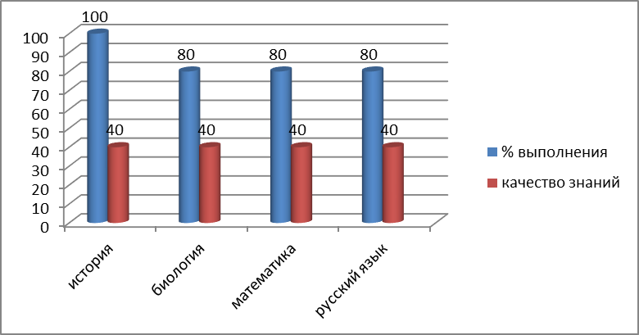
8 класс (за 7 класс)
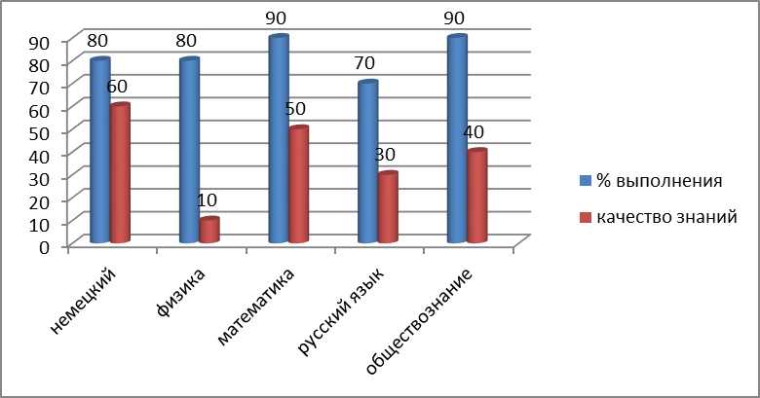
9 класс (за 8 класс)
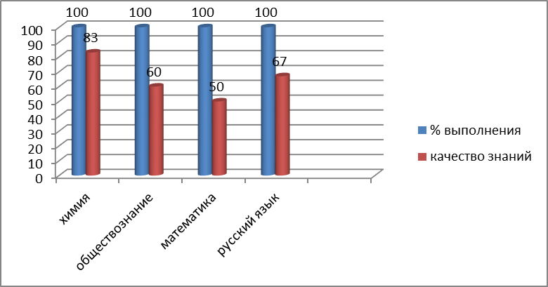
Хорошие результаты школьники показали по химии в 9 (8) классе, по обществознанию в 9 (8) классе, по русскому языку в 9(8) классе, по истории в 7(6) классе, по биологии в 6(5) классе, по обществознанию в 9(8) классе.
Низкие результаты показали обучающиеся 6 (5) класса по русскому языку (57% справились), 8 (7 класса) по русскому языку (70% справились), качество знаний по физике в 8 (7) классе составило 10%. Самый низкий балл по физике – 2,9, по русскому языку в 8 (7) классе – 3, по русскому языку в 6 (5) классе -3.
Внутришкольный мониторинг
Входной контроль:
Клас Класс | Предмет | Всего в классе | Писали работу | Справились  в % | Качество знаний | Учитель
2 | Русский язык | 5 | 5 | 100 % | 40% | Проказова М.А.
 | Математика | 5 | 3 | 100 % | 67% | Проказова М.А.
3 | Русский язык | 5 | 4 | 50% | 20% | Евдокимова Т.И.
 | Математика | 5 | 5 | 80% | 40% | Семёнова М.А.
 | Немецкий язык | 5 | 5 | 80% | 40% | Петрова Н.Ф.
4 | Русский язык | 6 | 5 | 100% | 20% | Бурова А.А.
 | Математика | 6 | 5 | 80% | 60% | Семёнова М.А.
 | Немецкий язык | 6 | 5 | 100% | 80% | Петрова Н.Ф.
6 | Русский язык | 7 | 5 | 100% | 60% | Назарова Р.М.
 | Математика | 7 | 6 | 100% | 67% | Семёнова М.А.
 | Немецкий язык | 7 | 5 | 100% | 60% | Петрова Н.Ф.
7 | Русский язык | 5 | 3 | 67% | 33% | Назарова Р.М.
 | Математика | 5 | 3 | 100% | 67% | Семёнова М.А.
 | Немецкий язык | 5 | 3 | 100% | 67% | Петрова Н.Ф.
8 | Русский язык | 10 | 9 | 78% | 56% | Евдокимова Т.И.
 | Математика | 10 | 10 | 100% | 60% | Семёнова М.А.
 | Немецкий язык | 10 | 9 | 78% | 57% | Петрова Н.Ф.
9 | Русский язык | 6 | 6 | 67% | 67% | Евдокимова Т.И.
 | Математика | 6 | 6 | 100% | 50% | Семёнова М.А.
 | Немецкий язык | 6 | 6 | 100% | 83% | Петрова Н.Ф.

Процент выполнения и качество знаний по математике
Процент выполнения и качество знаний по русскому языку
Процент выполнения и качество знаний по немецкому языку

Проведены контрольные срезы по текстам администрации. Результаты следующие:

Предмет | Класс | Всего в классе | Писали работу | Справились | Качество знаний
Литература | 6 | 10 | 10 | 9 (90%) | 5 (50%)
Литература | 7 | 6 | 6 | 6 (100%) | 4 (67%)
Литература | 8 | 5 | 5 | 4 (80%) | 2 (40%)
Литература | 9 | 4 | 4 | 4 (100%) | 2 (50%)
Технология | 6 | 10 | 10 | 9 (90%) | 7 (70%)
Технология | 7 | 6 | 6 | 6 (100%) | 5 (83%)
Технология | 8 | 5 | 5 | 5 (100%) | 3(60%)
Технология | 9 | 4 | 4 | 4 (100%) | 3 (75%)
Физическая культура | 6 | 10 | 9 | 9 (100%) | 7 (78%)
Физическая культура | 7 | 6 | 6 | 6 (100%) | 5 (83%)
Физическая культура | 8 | 5 | 5 | 5 (100%) | 3 (60%)
Физическая культура | 9 | 4 | 4 | 4 (100%) | 3 (75%)
ИЗО | 6 | 7 | 7 | 7 (100%) | 4 (57%)
 | 7 | 5 | 5 | 5 (100%) | 4 (80%)
Музыка | 6 | 7 | 7 | 7 (100%) | 5 (71%)
 | 7 | 5 | 5 | 5 (100%) | 4 (80%)
 | 8 | 10 | 10 | 10 (100) | 7 (70%)
ОБЖ | 8 | 10 | 8 | 8 (100%) | 4 (50%)
 | 9 | 6 | 6 | 6 (100%) | 4 (50%)

Контрольные срезы показывают, что в основном обучающиеся справились с заданиями на базовом уровне, знают терминологию, авторов и героев изученных произведений, извлекают информацию из прочитанного, знают правила безопасного поведения. Вместе с тем затруднение вызывают вопросы причинно-следственного характера, развернутый ответ на вопрос, сравнение, выводы.

VII. Оценка кадрового обеспечения
На период самообследования в школе работают 12 педагогов и 2 совместителя из Глазуновской и Тагинской школ. Из 12 педагогов 3 человека имеют среднее специальное образование.

В целях повышения качества образовательной деятельности в школе проводится целенаправленная кадровая политика, основная цель которой – обеспечение оптимального баланса процессов обновления и сохранения численного и качественного состава кадров в его развитии, в соответствии потребностями школы и требованиями действующего законодательства.
Основные принципы кадровой политики направлены:
− на сохранение, укрепление и развитие кадрового потенциала;
− создание квалифицированного коллектива, способного работать в современных условиях;
− повышения уровня квалификации персонала.
Оценивая кадровое обеспечение образовательной организации, являющееся одним из условий, которое определяет качество подготовки обучающихся, необходимо констатировать следующее:
− образовательная деятельность в школе обеспечена квалифицированным профессиональным педагогическим составом;
− кадровый потенциал школы динамично развивается на основе целенаправленной работы по повышению квалификации педагогов.
Педагоги постоянно занимаются самообразованием.

Участие учителей в методических конкурсах, семинарах, стажировках
Название мероприятия | Уровень | Участники | Результат
Региональный информационный проблемно-методический семинар «О задачах и направлениях работы региональной инновационной площадки «Формирование экоцентрического мышления обучающихся как приоритетное направление экологического образования в 2022-2023 учебном году» на базе Ловчиковской школы | Региональный | Петрова Н.Ф.  Ядрова Н.И. | Благодарности администрации БУ ОО ДО «Дворец пионеров и школьников имени Ю.А. Гагарина»
Конкурс «Классный классный» | Муниципальный | Семёнова М.А. | Участие
Конкурс «Учитель года» | Муниципальный | Севостьянова Н.А. | Участие (отмечено творческое задание)
Дистанционный семинар для ОО Глазуновского и Корсаковского районов, в том числе для школ с низкими образовательными результатами, для школ, на базе которых открыты Точки роста в Орловской области: «Формы, виды и способы организации учебной деятельности обучающихся на уроках биологии и химии». 31 января 2022 г. БУОО ДПО «Институт развития образования» | Зональный | Ядрова Н.И. | Выступление и презентация «Из опыта работы по формированию экоцентрического сознания у обучающихся среднего звена общеобразовательной школы» в дистанционном формате с применением платформы Мираполис
Форсайт-сессия в рамках РИП (региональной инновационной площадки) «Формирование экоцентрического мышления обучающихся как приоритетное направление экологического образования». БУОО ДПО «Институт развития образования», Орел, БУ ОО ДО «Дворец пионеров и школьников имени Ю.А. Гагарина». 5 апреля 2022 г. | Региональный | Ядрова Н.И. | Сертификат участника
Стажировка (дистанционно) для учителей биологии и химии по теме «Развитие естественнонаучной грамотности: возможности урочной и внеурочной деятельности». БУОО ДПО «Институт развития образования». 21 апреля 2022 г. | Региональный | Ядрова Н.И.  Муромцев Ю.В. | Участие в дистанционном формате

За успехи в работе педагоги имеют награды.

Имеют нагрудный знак «Почётный работник общего образования РФ»

За успехи в работе награждены нагрудным знаком «Почётный работник общего образования РФ» награждены 3 учителя, 1 - Грамотой исполнительного комитета профсоюза народного образования и науки. 1 учитель является победителем конкурса лучших учителей РФ 2009 г., обладателем президентского гранта. 2 учителя награждены Грамотой Департамента образования. 1 учитель – Грамотой Губернатора Орловской области. 1 учитель – Грамотой областного Совета народных депутатов.

VIII. Оценка учебно-методического и библиотечно-информационного обеспечения

Общая характеристика:
− объем библиотечного фонда – 2126 единиц;
− книгообеспеченность – 100 процентов;
− обращаемость – 973 единицы в год;
− объем учебного фонда – 1014 единица.
Фонд библиотеки формируется за счет федерального, областного, местного бюджета, спонсорских средств.
Состав фонда и его использование:
№ | Вид литературы | Количество единиц в фонде | Сколько экземпляров выдавалось за год
1 | Учебная | 879 | 532
2 | Педагогическая | 73 | 41
3 | Художественная | 1112 | 358
4 | Справочная | 62 | 38

Фонд библиотеки соответствует требованиям ФГОС, учебники фонда входят в федеральный перечень, утвержденный приказом Минобрнауки от 31.03.2014 № 253.
Средний уровень посещаемости библиотеки – 3 человека в день.
Оснащенность библиотеки учебными пособиями достаточная. Отсутствует финансирование библиотеки на закупку периодических изданий и обновление фонда художественной литературы.

IX. Оценка материально-технической базы

Материально-техническое обеспечение школы позволяет реализовывать образовательные программы. Для учебных занятий имеются 9 классных комнат, спортивный зал, пионерская комната, кабинет директора, учительская, библиотека. Общая площадь на одного школьника – 18,6 кв. м. Площадь на 1 ученика в помещениях, в которых осуществляется образовательная деятельность, - 9,9 кв.м. Пришкольный учебно-опытный участок составляет 0,5 га. Продукция с участка используется для приготовления обедов школьников. За счет спонсорских средств оборудована современная спортивная площадка, проведен ремонт столовой. Столовая расположена в отдельно стоящем здании.

Обеспечение образовательного процесса техническими средствами
Наименование технического средства | Кол-во
Компьютеры – всего | 17
Из них установлены  - в компьютерном классе  - в классных комнатах  - в административных помещениях | 5  11  1
Имеют доступ в Интернет | 17
Принтеры | 4
Мультимедийные проекторы | 3
Синтезатор | 1
Переносной музыкальный центр | 1
Фотоаппарат | 1

Результаты анализа показателей деятельности организации
Данные приведены по состоянию на 29 декабря 2022 года.

Показатели | Единица измерения | Количество
Образовательная деятельность
Общая численность учащихся | человек | 51
Численность учащихся по образовательной программе начального общего образования | человек | 21
Численность учащихся по образовательной программе основного общего образования | человек | 30
Численность (удельный вес) учащихся, успевающих на «4» и «5» по результатам промежуточной аттестации, от общей численности обучающихся | человек (процент) | 18 (49%)
Средний балл ГИА выпускников 9 класса по русскому языку | балл | 3,6
Средний балл ГИА выпускников 9 класса по математике | балл | 3,2
Численность (удельный вес) выпускников 9 класса, которые получили неудовлетворительные результаты на ГИА по русскому языку, от общей численности выпускников 9 класса | человек (процент) | 0
Численность (удельный вес) выпускников 9 класса, которые получили неудовлетворительные результаты на ГИА по математике, от общей численности выпускников 9 класса | человек (процент) | 0
Численность (удельный вес) выпускников 9 класса, которые не получили аттестаты, от общей численности выпускников 9 класса | человек (процент) | 0
Численность (удельный вес) выпускников 9 класса, которые получили аттестаты с отличием, от общей численности выпускников 9 класса | человек (процент) | 0 (0%)
Численность (удельный вес) учащихся, которые принимали участие в олимпиадах, смотрах, конкурсах, от общей численности обучающихся | человек (процент) | 42 (84%)
Численность (удельный вес) учащихся – победителей и призеров олимпиад, смотров, конкурсов от общей численности обучающихся, в том числе: | человек (процент)
− регионального уровня | человек (процент) | 3 (6%)
− федерального уровня | человек (процент) | - Дипломант (5 место) (2%)
− международного уровня | человек (процент) | 0 (0%)
Численность (удельный вес) учащихся по программам с углубленным изучением отдельных учебных предметов от общей численности обучающихся | человек (процент) | 0 (0%)
Численность (удельный вес) учащихся по программам профильного обучения от общей численности обучающихся | человек (процент) | 0 (0%)
Численность (удельный вес) учащихся по программам с применением дистанционных образовательных технологий, электронного обучения от общей численности обучающихся | человек (процент) | 0 (0%)
Численность (удельный вес) учащихся в рамках сетевой формы реализации образовательных программ от общей численности обучающихся | человек (процент) | 0 (0%)
Общая численность педработников, в том числе количество педработников: | человек | 12
− с высшим образованием | человек | 1
− высшим педагогическим образованием | человек | 8
− средним профессиональным образованием | человек | 0
− средним профессиональным педагогическим образованием | человек | 3
Численность (удельный вес) педработников с квалификационной категорией от общей численности таких работников, в том числе: | человек (процент)
− с высшей | человек (процент) | 0(0%)
− первой | человек (процент) | 9 (75%)
Численность (удельный вес) педработников от общей численности таких работников с педагогическим стажем: | человек (процент)
− до 5 лет | человек (процент) | 2 (17%)
− больше 30 лет | человек (процент) | 4 (33%)
Численность (удельный вес) педработников от общей численности таких работников в возрасте: | человек (процент)
− до 30 лет | человек (процент) | 0
− от 55 лет | человек (процент) | 7(58%)
Численность (удельный вес) педработников от общей численности таких работников с педагогическим стажем: | человек (процент)
− до 5 лет | человек (процент) | 2 (14%)
− больше 30 лет | человек (процент) | 7 (58%)
Численность (удельный вес) педработников от общей численности таких работников в возрасте: | человек (процент)
− до 30 лет | человек (процент) | 1 (7 %)
− от 55 лет | человек (процент) | 6 (50%)
Численность (удельный вес) педагогических и административно-хозяйственных работников, которые за последние 5 лет прошли повышение квалификации или профессиональную переподготовку, от общей численности таких работников | человек (процент) | 12 (100%)
Численность (удельный вес) педагогических и административно-хозяйственных работников, которые прошли повышение квалификации по применению в образовательном процессе ФГОС, от общей численности таких работников | человек (процент) | 12 (100%)
Инфраструктура
Количество компьютеров в расчете на одного учащегося | единиц | 0,33
Количество экземпляров учебной и учебно-методической литературы от общего количества единиц библиотечного фонда в расчете на одного учащегося | единиц | 20
Наличие в школе системы электронного документооборота | да/нет | да
Наличие в школе читального зала библиотеки, в том числе наличие в ней: | да/нет | нет
− рабочих мест для работы на компьютере или ноутбуке | да/нет | нет
− медиатеки | да/нет | да
